Bănilean Alexandru-Ioan

Grupa 152

Baze de date – Anul 1

**Managementul companiei Electrohub**

**Descrierea modelului real – Ex. 1**

Acest proiect își propune să prezinte implementarea unei baza de date pentru managementul unei companii ce vinde produse electronice, intitulată ElectroHub. În această secțiune se va prezenta modelul de date, utilitatea acestuia și regulile de funcționare.

Baza de date conține informații despre produsele comercializate, clienții companiei, utilizatorii site-ului asociat, diverse informații interne precum date despre angajați, depozite, colete sau ierarhia din cadrul companiei.

Scopul creării acestei baze de date este de a pune la dispoziție o imagine de ansamblu asupra business-ului și de a permite o gestiune rapidă și facilă a afacerii, pentru a oferi clienților o experiență cât mai plăcută în interacțiunea lor cu ElectroHub.

Compania are o structură ierarhică bine definită, cu existența unor departamente, supervizate de un manager, fiecare având sediul la o anumită locație. Fiecare locație se află într-o regiune dintr-o anumită țară. În cadrul unui departament există mai mulți angajați, ce ocupă o anumită poziție în companie, cu un titlu aferent.

ElectroHub comercializează produse atât în magazine fizice, cât și pe site-ul companiei, unde fiecare client își poate crea unul sau mai mulți utilizatori, astfel adresându-se unei game extinse de clienți.

Comenzile sunt procesate în funcție de cantitatea produselor ce intră în componența acestora, sunt împachetate în colete și distribuite către depozite. În cazul în care un depozit este plin, acesta nu va mai putea depozita colete, pentru acest lucru fiind stocată suprafața și capacitatea acestora.

După ce un client cumpără un produs, acesta poate scrie un review în care să își descrie experiența avută, ajutând astfel și comunitatea prin informațiile oferite.

Pentru a dispune și de anumite date statistice, vor fi reținute și accesările utilizatorilor pe site, cu scopul de a prezenta produsele populare cu o prioritate mai mare.

**Restricții de funcționare – Ex. 2**

Modelul de date prezintă anumite constrângeri:

* O țară trebuie să aibă una sau mai multe regiuni, iar o regiune aparține unei singure țări.
* O regiune trebuie să aibă în componență unul sau mai multe orașe, iar un oraș aparține unei singure regiuni.
* Un oraș trebuie să aibă în componență una sau mai multe locații, iar o locație aparține unui singur oraș.
* La o anumită locație reținută trebuie să existe cel puțin un departament, un depozit sau un magazin, iar aceste trei tipuri trebuie să se afle la o singură locație.
* Un departament are cel puțin un angajat și poate avea un manager.
* Un angajat trebuie să aparțină unui departament, indiferent de statutul acestuia.
* Fiecare angajat are asociat un singur job.
* Un angajat poate lucra la un magazin, la un depozit sau la un departament.
* Un magazin, împreună cu un client, poate determina una sau mai multe comenzi.
* O comandă trebuie să fie asociată unui magazin și unui client.
* De asemenea, un utilizator poare face una sau mai multe comenzi, iar o comandă de acest tip trebuie sa fie asociată unui utilizator.
* În momentul în care se face o comandă, trebuie să specifice o adresă de livrare.
* În cadrul unei comenzi trebuie să apară unul sau mai multe produse, într-o anumită cantitate.
* Un produs cu cantitatea asociată poate apărea unic într-o comandă.
* Un depozit poate avea unul sau mai multe colete, iar un colet trebuie să se afle într-un singur depozit.
* Un client poate avea unul sau mai mulți utilizatori, însă orice utilizator trebuie să fie asociat cu un singur client.
* Un utilizator poate avea una sau mai multe accesări, iar o accesare trebuie să aparțină unui utilizator.
* Un client poare lăsa unul sau mai multe review-uri la un anumit produs.
* Fiecare review are un rating ce variază pe o scară de la 1 la 10.

**Descrierea entităților – Ex. 3**

1. Tari

* Reprezintă un tabel cu țările în care compania își desfășoară activitatea.
* Atribute: id_tara, nume_tara, nr_locuitori, suprafata
* Cheia primară: id_tara

1. Regiuni

* Reprezintă regiunile dintr-o țară în care compania își desfășoară activitatea.
* Atribute: id_regiune, id_tara, nume_regiune, suprafata, resedinta
* Cheia primară: id_regiune

1. Orase

* Reprezintă orașele dintr-o regiune în care compania își desfășoară activitatea.
* Atribute: id_oras, id_regiune, nume_oras
* Cheia primară: id_oras

1. Angajati

* Reprezintă angajații companiei.
* Atribute: id_angajat, id_departament, nume, prenume, email, nr_telefon, data_angajare, salariu, id_job, id_manager, id_depozit, id_magazin
* Cheia primară: id_angajat

1. Departamente

* Reprezintă departamentele companiei.
* Atribute: id_departament, id_locatie, denumire, id_manager
* Cheia primară: id_departament

1. Locatii

* Reprezintă locațiile în care compania are un depozit, magazin sau departament.
* Atribute: id_locatie, id_regiune, adresa, nr_cladiri
* Cheia primară: id_locatie

1. Depozite

* Reprezintă depozitele companiei.
* Atribute: id_depozit, id_lcoatie, capacitate, suprafata, este_plin
* Cheia primară: id_depozit

1. Colete

* Reprezintă coletele ce se află în depozite.
* Atribute: id_colet, id_depozit, data_preluare, data_livrare, greutate, volum
* Cheia primară: id_colet

1. Joburi

* Reprezintă joburile angajaților.
* Atribute: id_job, nume_job, salariu_minim, salariu_maxim
* Cheia primară: id_job

1. Magazine

* Reprezintă magazinele companiei.
* Atribute: id_magazin, id_locatie, nr_anagajati
* Cheia primară: id_magazin

1. Produse

* Reprezintă produsele comercializate.
* Atribute: id_produs, amabalaj, pret, dimensiune, greutate, descriere
* Cheia primară: id_produs

1. Comenzi

* Reprezintă comenzile date de clienți.
* Atribute: id_comanda, adresa_livrare, id_utilizator
* Cheia primară: id_comanda

1. Reviews

* Reprezintă review-urile clienților la anumite produse.
* Atribute: id_review, descriere, rating
* Cheia primară: id_review

1. Clienti

* Reprezintă clienții companiei.
* Atribute: id_client, nume, prenume, email, nr_telefon, adresa
* Cheia primară: id_client

1. Utilizatori

* Reprezintă utilizatorii site-ului.
* Atribute: id_utilizator, id_client, nume_utilizator, parola, preferinte, email, data_creare
* Cheia primară: id_utilizator

1. Accesari

* Reprezintă accesările utilzatorilor pe site.
* Atribute: id_accesare, data_accesare, id_utilizator
* Cheia primară: id_accesare

Tabele asociative

1. Cantitati

* Reprezintă cantitatea unor produse ce apar într-o anumită comandă.
* Atribute: id_comanda, id_produs, cantitate
* Cheia primară: id_comanda, id_produs

1. Comanda_Magazin

* Reprezintă asocierea dintre o comandă făcută într-un magazin, magazin și client.
* Atribute: id_magazin, id_client, id_comanda
* Cheia primară: id_magazin, id_client, id_comanda

1. Review_Produs

* Reprezintă asocierea dintre un review, un produs și client.
* Atribute: id_produs, id_client, id_review
* Cheia primară: id_produs, id_client, id_review

**Descrierea relațiilor – Ex. 4**

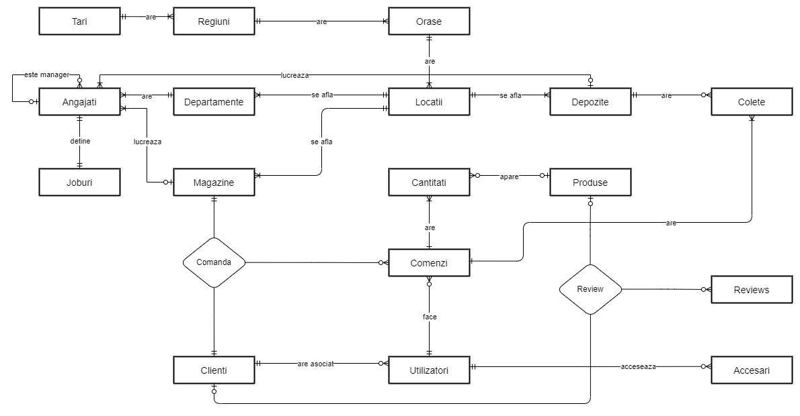

**Descrierea atributelor – Ex. 5**

|  |  |  |  |  |
| --- | --- | --- | --- | --- |
| **Atribut** | **Descriere** | **Exemplu** | **Tip de date** | **Constrângeri** |
| **Tari** | | | | |
| id_tara | Identificator unic țară | 25 | Number(8, 0) | Primary key |
| nume_tara | Denumire | România | Varchar2(30) | Not null |
| nr_locuitori | Număr locuitori | 19290000 | Number(15, 0) | - |
| suprafata | Suprafața țării | 238397 | Number(15, 0) | - |
| **Regiuni** | | | | |
| id_regiune | Identificator unic regiune | 4 | Number(8, 0) | Primary key |
| id_tara | Identificatorul țării | 25 | Number(8, 0) | Not null, Foreign key |
| nume_regiune | Denumire | Muntenia | Varchar2(30) | Not null |
| resedinta | Oraș reședință | București | Varchar2(30) | - |
| **Orase** | | | | |
| id_oras | Identificator unic oraș | 10 | Number(8, 0) | Primary key |
| id_regiune | - | 53 | Number(8, 0) | Not null, Foreign key |
| nume_oras | Denumire | Barcelona | Varchar2(30) | Not null |
| **Angajati** | | | | |
| id_angajat | Identificator unic angajat | 44 | Number(8, 0) | Primary key |
| id_departament | Identificator departament | 30 | Number(8, 0) | Foreign key |
| nume | - | Popescu | Varchar2(30) | Not null |
| prenume | - | Ionel | Varchar2(30) | Not null |
| email | - | ionel.pop@gmail.com | Varchar2(50) | Not null |
| nr_telefon | - | 0742123456 | Varchar2(15) | - |
| data_angajare | - | 2008-11-11 13:23:44 | Date | Not null |
| salariu | - | 5000 | Number(8, 0) | Default: 0,  Check(>=salariu_minim),  Check(<=salariu_maxim) |
| id_job | Identificator job | 23 | Number(8, 0) | Not null, Foreign key |
| id_manager | Identificator unic manager | 19 | Number(8, 0) | Foreign key |
| id_depozit | - | 54 | Number(8, 0) | Foreign key |
| id_magazin | - | 22 | Number(8, 0) | Foreign key |
| **Departamente** | | | | |
| id_departament | Identificator unic departament | 30 | Number(8, 0) | Primary key |
| id_locatie | Identificator locație | 24 | Number(8, 0) | Not null, Foreign key |
| denumire | - | Resurse umane | Varchar2(30) | Not null |
| id_manager | Identificator manager | 47 | Number(8, 0) | Foreign key |
| **Locatii** | | | | |
| id_locatie | Identificator unic locație | 25 | Number(8, 0) | Primary key |
| id_oras | Identificator oras | 30 | Number(8, 0) | Not null, Foreign key |
| adresa | - | Str. Academiei, nr. 33 | Varchar2(50) | Not null |
| nr_cladiri | Număr de cladiri | 12 | Number(8, 0) | - |
| **Depozite** | | | | |
| id_depozit | Identificator unic depozit | 24 | Number(8, 0) | Primary key |
| id_locatie | Identificator locație | 35 | Number(8, 0) | Not null, Foreign key |
| capacitate | Capacitatea depozitului în metri cubi | 10000 | Number(8, 0) | Not null |
| suprafata | Suprafața | 1500 | Number(8, 0) | Not null |
| este_plin | Verifică starea depozitului | Da | Varchar2(5) | - |
| **Colete** | | | | |
| id_colet | Identificator unic colet | 500 | Number(8, 0) | Primary key |
| id_comanda | Identificator comanda | 267 | Number(8, 0) | Not null, Foreign key |
| id_depozit | Identificator depozit | 24 | Number(8, 0) | Not null, Foreign key |
| data_preluare | - | 2007-10-11 13:23:44 | Date | Not null |
| data_livrare | - | 2007-10-13 13:23:44 | Date | - |
| greutate | Greutate colet în kg | 20 | Number(4, 0) | - |
| volum | Volum colet în metri cubi | 1 | Number(4, 0) | - |
| **Joburi** | | | | |
| id_job | Identificator unic job | 25 | Number(8, 0) | Primary key |
| nume_job | - | Contabil | Varchar2(30) | Not null |
| salariu_minim | Salariul minim în lei | 3000 | Number(8, 0) | - |
| salariu_maxim | Salariul maxim în lei | 5000 | Number(8, 0) | - |
| **Magazine** | | | | |
| id_magazin | Identificator unic magazin | 13 | Number(8, 0) | Primary key |
| id_locatie | Identificator locație | 26 | Number(8, 0) | Not null, Foreign key |
| nr_angajati | Număr angajați | 20 | Number(8, 0) | - |
| **Produse** | | | | |
| id_produs | Identificator unic produs | 523 | Number(8, 0) | Primary key |
| ambalaj | Descriere ambalaj | Metal | Varchar2(50) | - |
| pret | Preț în lei | 250 | Number(8, 0) | Not null |
| dimensiune | Dimensiunile produsului | 220x400x20 | Varchar2(50) | - |
| greutate | Greutate în g | 300 | Number(8, 0) | - |
| descriere | - | Mașină de spălat | Varchar2(50) | - |
| **Comenzi** | | | | |
| id_comanda | Identificator unic comandă | 2663 | Number(8, 0) | Primary key |
| adresa_livrare | - | Str. Lalelelor, nr. 22 | Varchar2(50) | Not null |
| id_utilizator | Identificator utilizator | 266 | Number(8, 0) | Foreign key |
| **Reviews** | | | | |
| id_review | Identificator unic review | 2623 | Number(8, 0) | Primary key |
| descriere | - | Un produs calitativ | Varchar2(50) | - |
| rating | - | 10 | Number(2, 0) | Not null, check(> 0), check(<11) |
| **Clienti** | | | | |
| id_client | Identificator unic client | 152 | Number(8, 0) | Primary key |
| nume | - | Georgescu | Varchar2(30) | Not null |
| prenume | - | Gigel | Varchar2(30) | Not null |
| email | - | gigel.gg@gmail.com | Varchar2(50) | - |
| nr_telefon | - | 0741235496 | Varchar2(15) | - |
| adresa | - | Str. Crinului, nr.24 | Varchar2(50) | - |
| **Utilizatori** | | | | |
| id_utilizator | Identificator unic utilizator | 6454 | Number(8, 0) | Primary key |
| id_client | Identificator client | 45 | Number(8, 0) | Not null, Foreign key |
| nume_utilizator | - | Ionel22 | Varchar2(30) | Not null |
| parola | - | 1234 | Varchar2(30) | Not null |
| preferinte | - | Dark theme | Varchar2(50) | - |
| email | - | ionel124@gmail.com | Varchar2(50) | Not null |
| data_creare | - | 2012-10-11 15:23:44 | Date | Not null |
| **Accesari** | | | | |
| id_accesare | Identificator unic accesare | 34353 | Number(8, 0) | Primary key |
| data_accesare | - | 2007-10-11 13:23:44 | Date | Not null |
| id_utilizator | Identificator utilizator | 4334 | Number(8, 0) | Not null, Foreign key |
|  | | | | |
| **Tabele asociative** | | | | |
|  | | | | |
| **Cantitati** | | | | |
| id_comanda | Identificator comandă | 46 | Number(8, 0) | Primary key, Foreign key |
| id_produs | Identificator produs | 565 | Number(8, 0) | Primary key, Foreign key |
| cantitate | Cantitate produs | 5462 | Number(4, 0) | Default: 1 |
| **Comanda_Magazin** | | | | |
| id_magazin | Identificator magazin | 25 | Number(8, 0) | Primary key, Foreign key |
| id_client | Identificator client | 54 | Number(8, 0) | Primary key, Foreign key |
| id_comanda | Identificator comandă | 255 | Number(8, 0) | Primary key, Foreign key |
| **Review_Produs** | | | | |
| id_produs | Identificator produs | 456 | Number(8, 0) | Primary key, Foreign key |
| id_client | Identificator client | 55 | Number(8, 0) | Primary key, Foreign key |
| id_review | Identificator review | 544 | Number(8, 0) | Primary key, Foreign key |

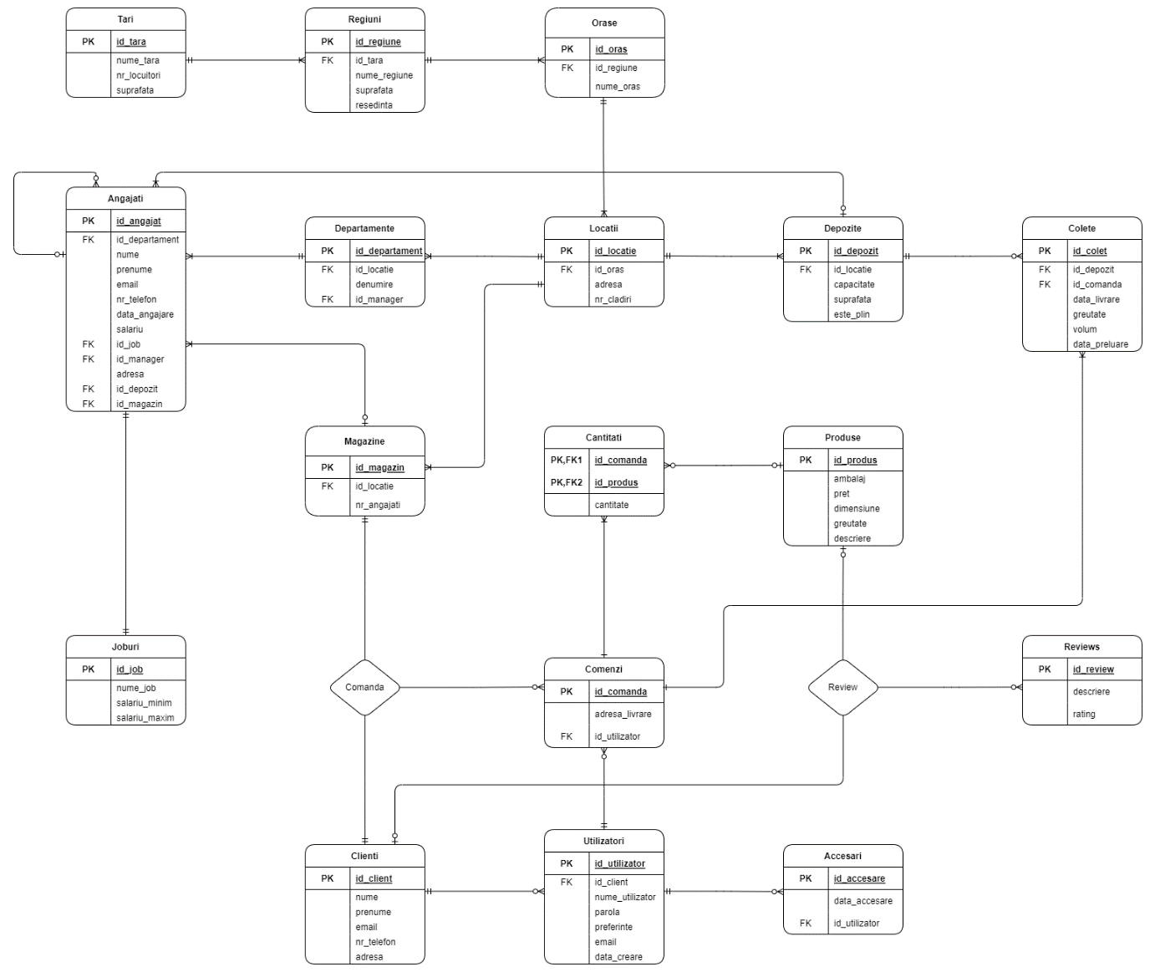

**Diagrama E/R – Ex. 6**

**Diagrama conceptuală – Ex. 7**

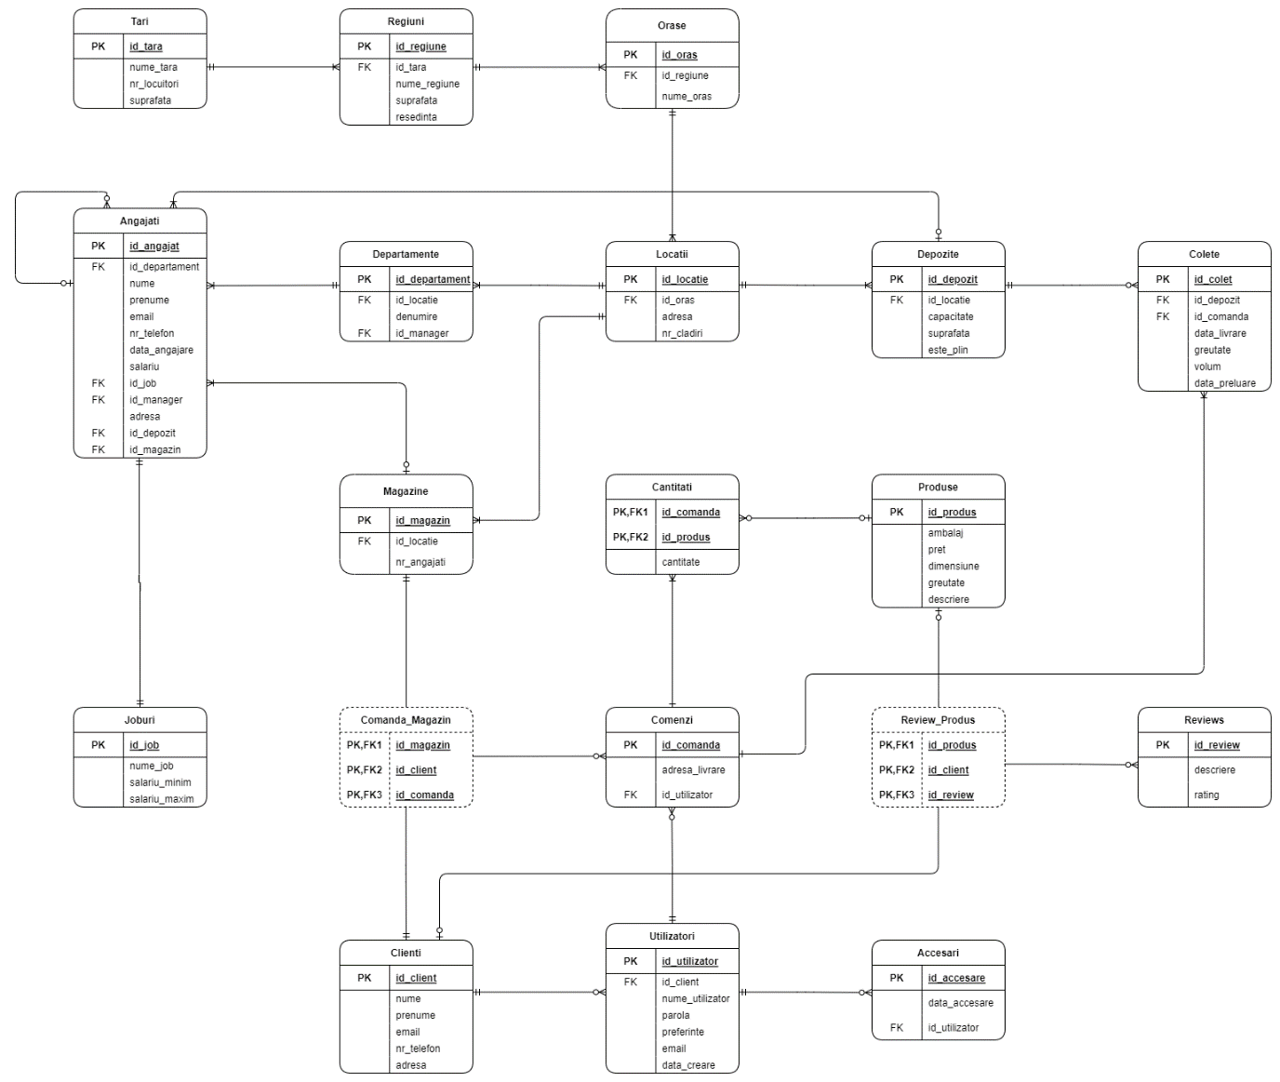

**Design Logic**

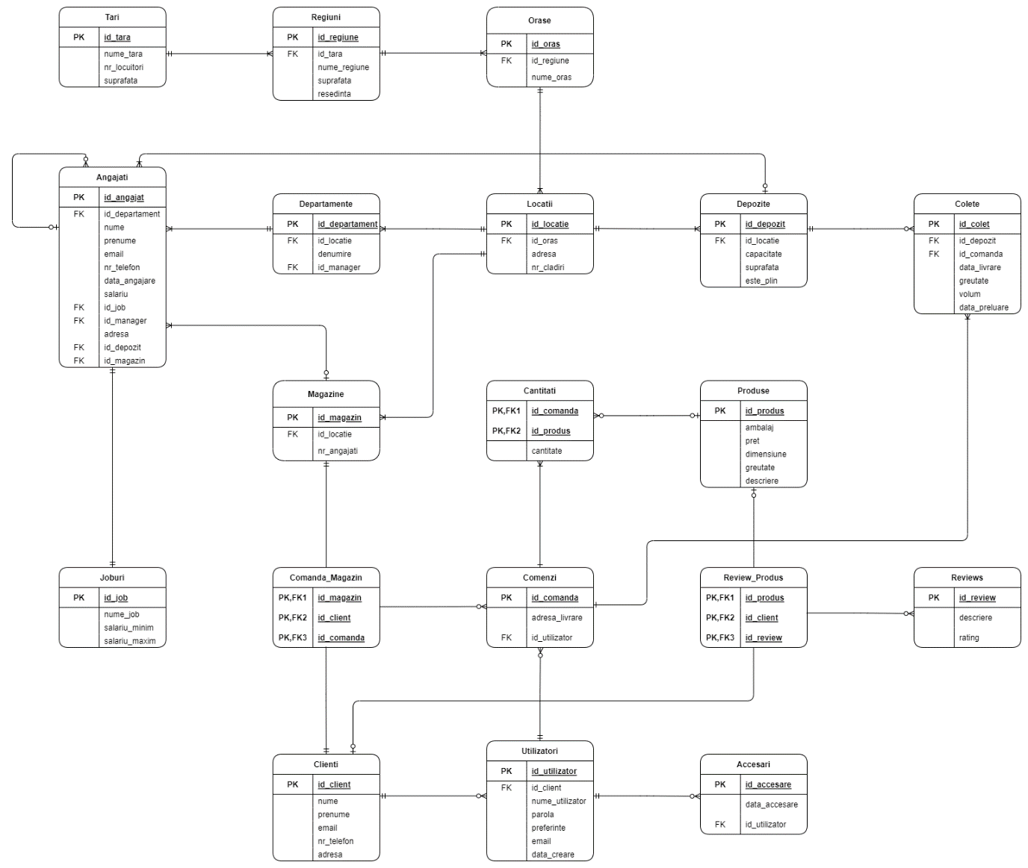

**Scheme relaționale – Ex. 8**

* TARI(#id_tara, nume_tara, nr_locuitori, suprafata)
* REGIUNI(#id_regiune, id_tara, nume_regiune, suprafata, resedinta)
* ORASE(#id_oras, id_regiune, nume_oras)
* ANGAJATI(#id_angajat, id_departament, nume, prenume, email, nr_telefon, data_angajare, salariu, id_job, id_manager, id_depozit, id_magazin)
* DEPARTAMENTE(#id_departament, id_locatie, denumire, id_manager)
* LOCATII(#id_locatie, id_regiune, adresa, nr_cladiri)
* DEPOZITE(#id_depozit, id_locatie, capacitate, suprafata, este_plin)
* COLETE(#id_colet, id_depozit, data_preluare, data_livrare, greutate, volum)
* JOBURI(#id_job, nume_job, salariu_minim, salariu_maxim)
* MAGAZINE(#id_magazin, id_locatie, nr_anagajati)
* PRODUSE(#id_produs, amabalaj, pret, dimensiune, greutate, descriere)
* COMENZI(#id_comanda, adresa_livrare, id_utilizator)
* REVIEWS(#id_review, descriere, rating)
* CLIENTI(#id_client, nume, prenume, email, nr_telefon, adresa)
* UTILIZATORI(#id_utilizator, id_client, nume_utilizator, parola, preferinte, email, data_creare)
* ACCESARI(#id_accesare, data_accesare, id_utilizator)
* CANTITATI(#id_comanda, #id_produs, cantitate)
* COMANDA_MAGAZIN(#id_magazin, #id_client, #id_comanda)
* REVIEW_PRODUS(#id_produs, #id_client, #id_review)

**Normalizare și denormalizare – Ex. 9 / 18**

Baza de date din acest proiect este normalizată, fiind adusă până la BCNF.

* **Forma normală 1(FN1)**

O relație se află în FN1 dacă pe toate atributele sale există doar valori atomice(indivizibile).

Exemplu non-FN1:

Fie tabelul următor, care nu este în FN1.

|  |  |  |
| --- | --- | --- |
| **#id_client** | **nume** | **email** |
| 1 | Popescu | a12.popescu@gmail.com |
| 2 | Georgescu | georgescu.mihai@gmail.com  mihaigeorgescu@yahoo.com |

Se observă faptul că instanța cu numele Georgescu are 2 adrese de email.

Trecem la atribute atomice, pentru a aduce în FN1:

|  |  |  |
| --- | --- | --- |
| **#id_client** | **nume** | **email** |
| 1 | Popescu | a12.popescu@gmail.com |
| 2 | Georgescu | georgescu.mihai@gmail.com |
| 3 | Georgescu | mihaigeorgescu@yahoo.com |

* **Forma normală 2(FN2)**

O relație se află în FN2 dacă este în FN1 și toate atributele care nu sunt chei primare depind de întreaga cheie primară.

Exemplu non-FN2:

Fie tabelul următor, care nu este în FN2:

LOCATII(#id_locatie, #id_oras, nume_oras, adresa)

Avem dependențele:

#id_locatie => adresa

#id_oras => nume_oras

Descompunere fără pierdere de informație, pentru a aduce în FN2:

ORASE(#id_oras, nume_oras)

LOCATII(#id_locatie, id_oras, adresa) (în acest caz id_oras este cheia străină)

* **Forma normală 3(FN3)**

O relație este în FN3 dacă este în FN2 și fiecare atribut care nu este cheie depinde direct de cheia primară.

Exemplu non-FN3:

Fie tabelul următor, care nu respectă FN3:

COMENZI(#id_comanda, adresa_livrare, id_utilizator, nume_utilizator)

Avem dependențele:

#id_comanda => adresa_livrare, id_utilizator

id_utilizator => nume_utilizator

Descompunere fără pierdere de informație, pentru a aduce în FN3:

COMENZI(#id_comanda, adresa_livrare, id_utilizator)

UTILIZATORI(#id_utilizator, nume_utilizator)

* **Forma normală Boyce-Codd(BCNF)**

O relație este în BCNF dacă este în FN3 și orice cheie este în același timp și supercheie.

Exemplu non-BCNF:

Fie tabelul următor:

CANTITATI(#id_comanda, #id_produs, cantitate)

Avem dependențele, considerând faptul că o cantitate apare unic într-o comandă și determină identificatorul unic al produsului:

(#id_comanda, #id_produs) => cantitate

cantitate => #id_produs

Descompunere fără pierdere de informație, pentru a aduce în BCNF, având în vedere dependența cantitate => #id_produs:

CANTITATI_1(#id_comanda, cantitate)

CANTITATI_2(id_produs, cantitate)

De menționat este faptul că ipoteza de la care am plecat nu se regăsește în acest model de date, unde o cantitate nu determină identificatorul unic al produsului.

* **Forma normală 4(FN4)**

O relație este în FN4 dacă este în BCNF și orice dependență netrivială multivalorică are în partea stângă o supercheie. Aducerea în FN4 presupune eliminarea redundanțelor datorate dependențelor multiple.

Fie tabelul următor:

DEPOZITE(#id_depozit, id_locatie, denumire)

Presupun faptul că un depozit poate avea mai multe locații(fiind divizat) și mai multe denumiri.

Am avea dependențele:

#id_depozit => id_locatie

#id_depozit => denumire

Pentru a aduce în FN4, vom descompune prin proiecție:

DEPOZITE_1(#id_depozit, id_locatie)

DEPOZITE_2(#id_depozit, denumire)

* **Forma normală 5(FN5)**

O relație este în FN5 dacă este în FN4 și orice join-dependență este determinată de o cheie candidat. Aducerea în FN5 presupune deci eliminarea join-dependențelor.

Fie tabelul:

DEPOZITE(id_depozit, id_locatie, denumire_depozit).

Presupunem că există dependențe multiple între:

(id_depozit, id_locatie)

(id_depozit, denumire_depozit)

(id_locatie, denumire_depozit)

Pentru a aduce în FN5, descompunem tabelul inițial:

DEPOZITE_LOCATII(id_depozit, id_locatie)

DEPOZITE_DENUMIRI(id_depozit, denumire_depozit)

LOCATII_DENUMIRI(id_locatie, denumire_depozit)

* **Denormalizare**

Denormalizarea este procesul invers procesului de normalizare. Prin denormalizare se adăugă date redundante într-o bază de date relațională ce a fost normalizată pentru a crește performanțele interogărilor, în special pe cele de citire. Astfel, se reduce numărul de tabele și nu mai este necesară colectarea datelor ce se pot afla în alte tabele, în alte fișiere sau chiar în alte baze de date.

Luând în considerare baza de date din acest proiect, în cazul în care nu există un număr semnficativ de locații, pentru a crește rapiditatea interogărilor, numele orașului din entitatea ORASE ar putea fi reținut în cadrul adresei din entitatea LOCATII, iar prima entitate menționată nu ar mai fi necesară.

**Creare și inserare în SQL – Ex. 10**

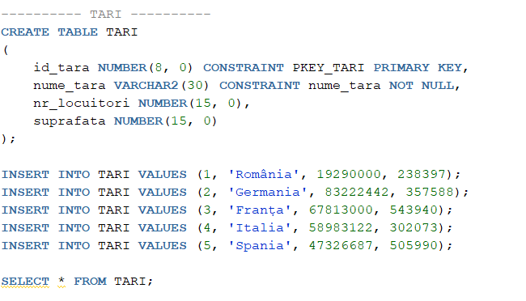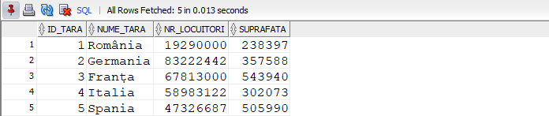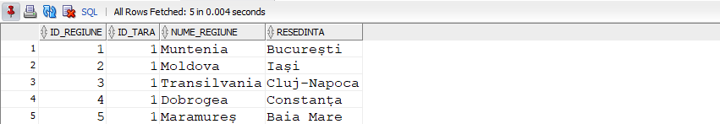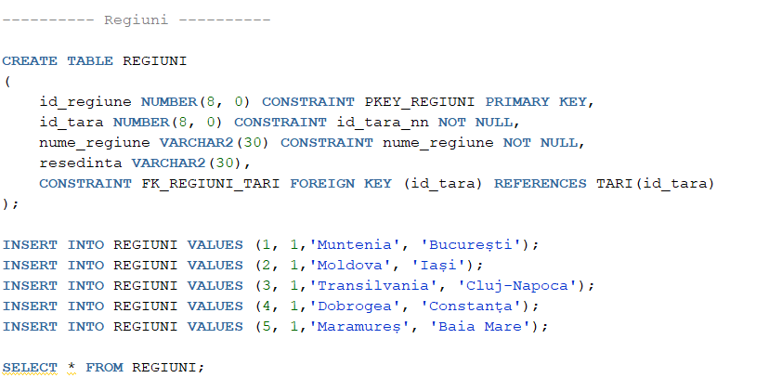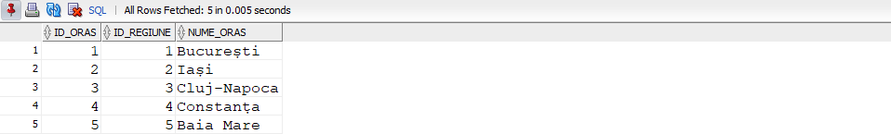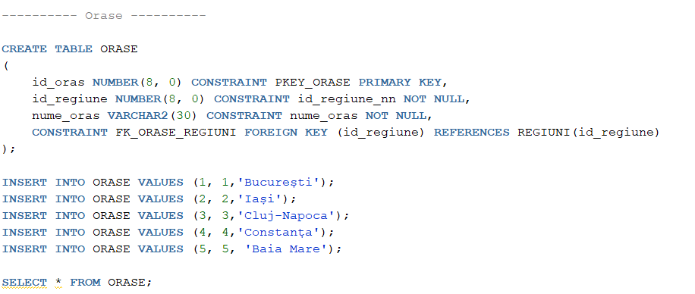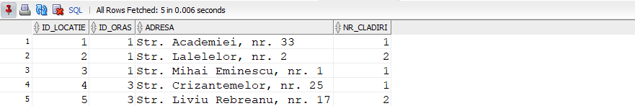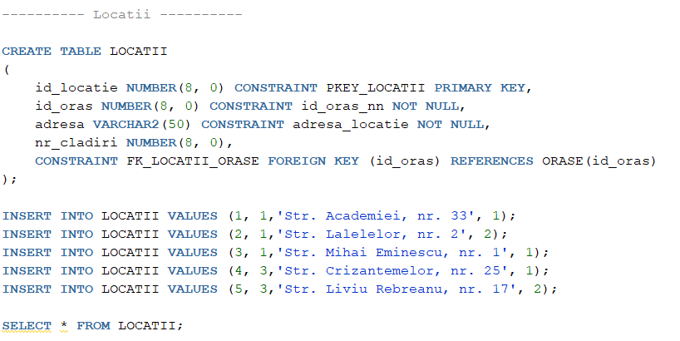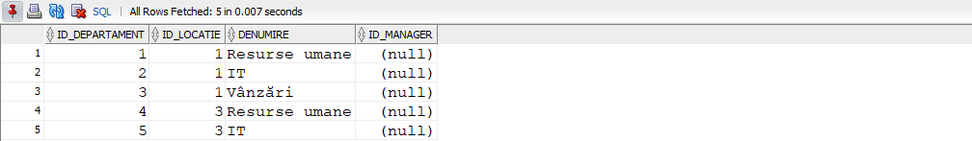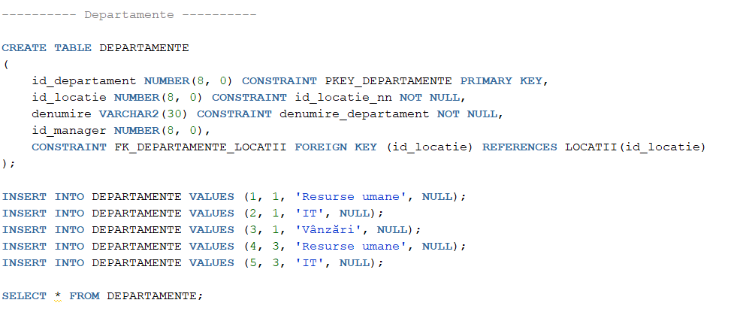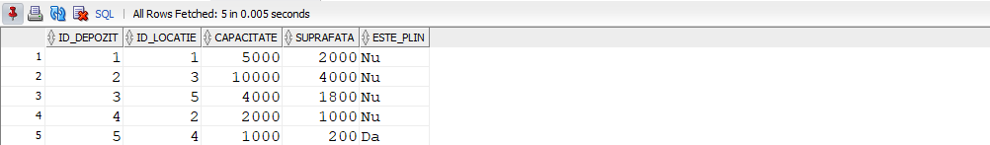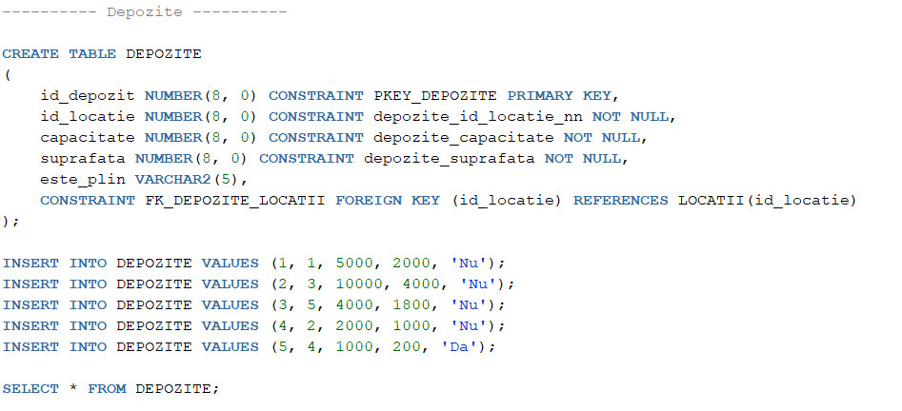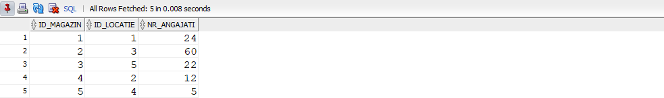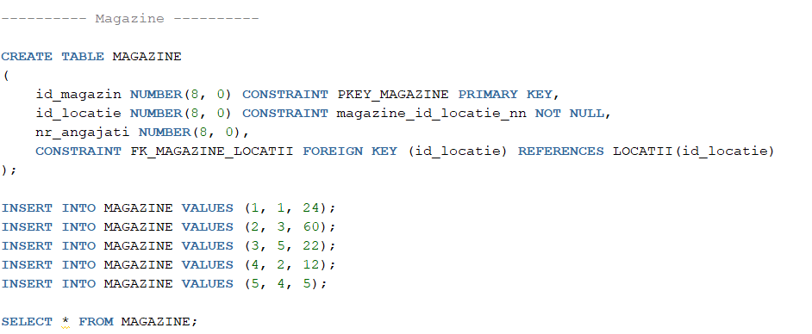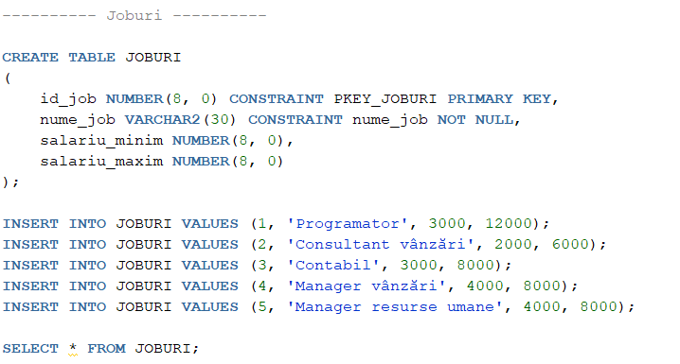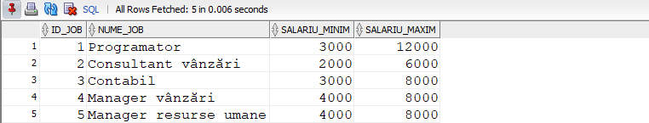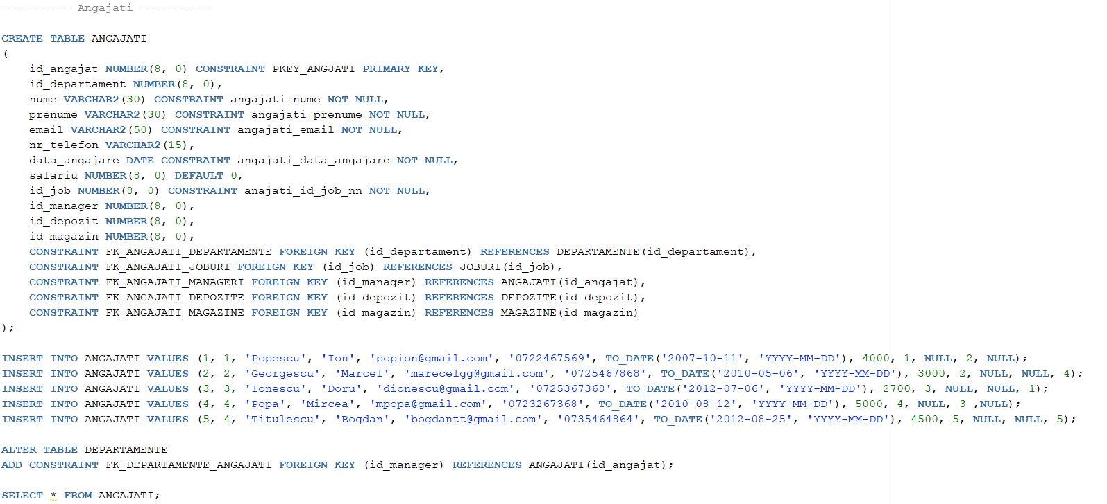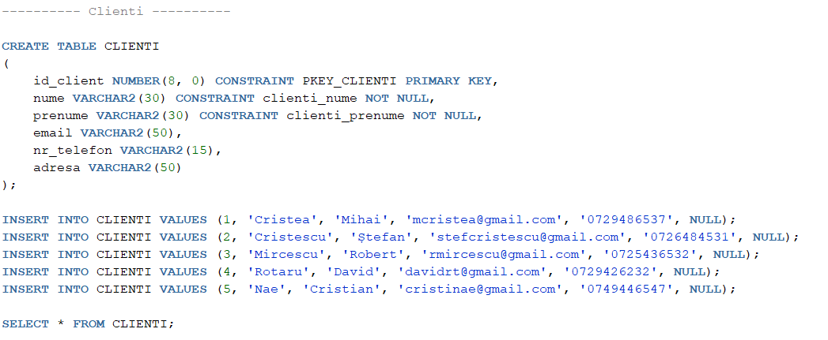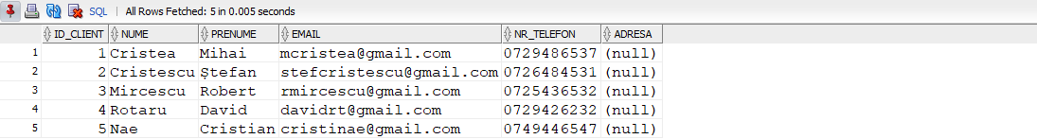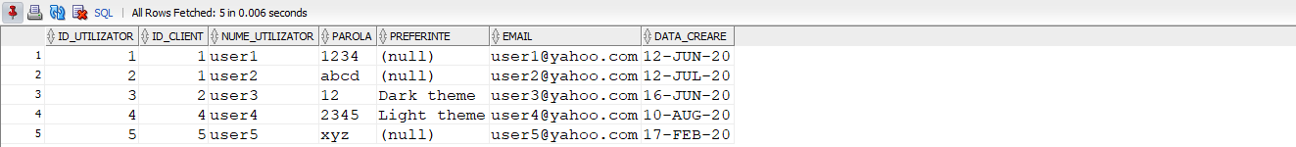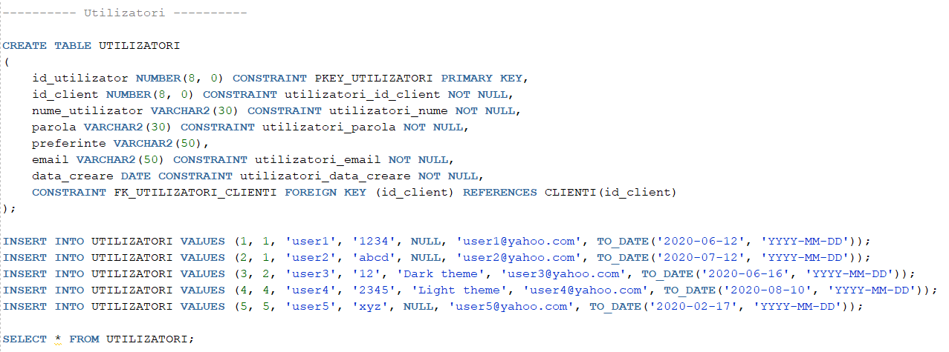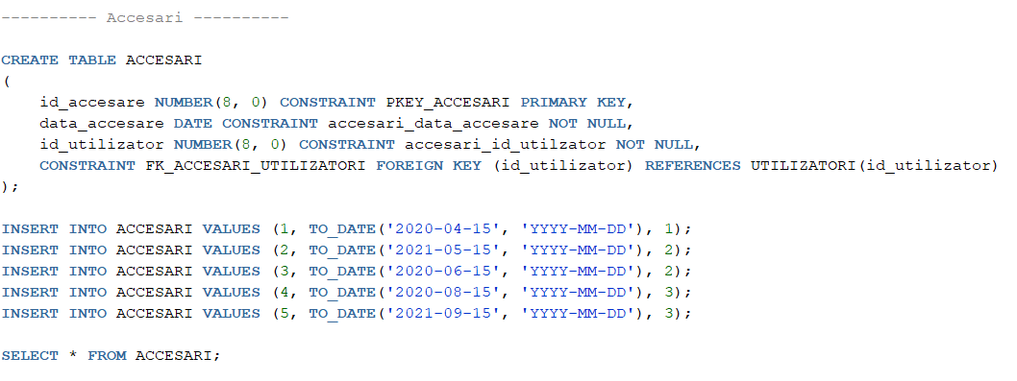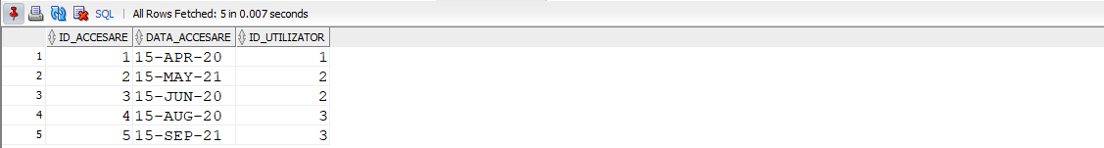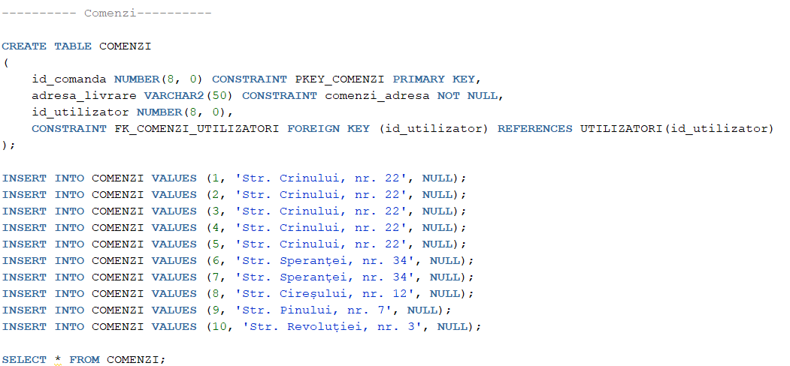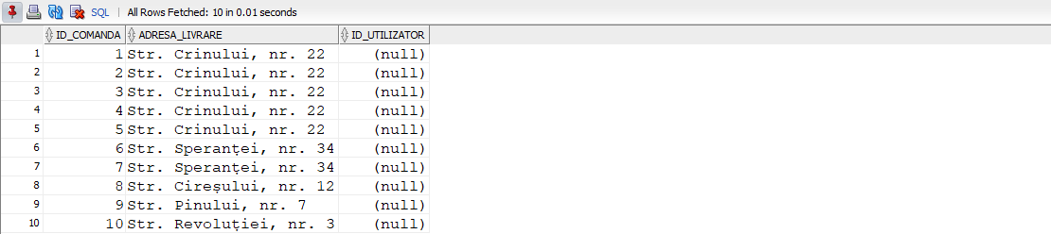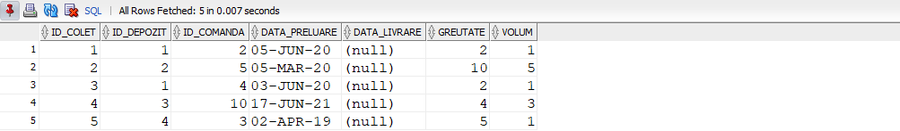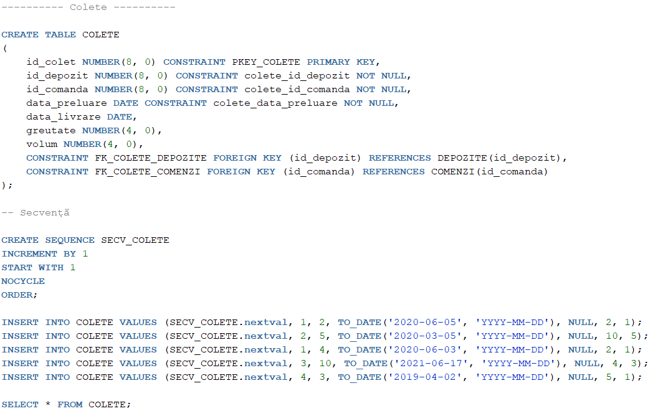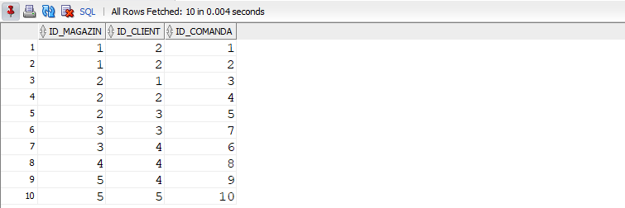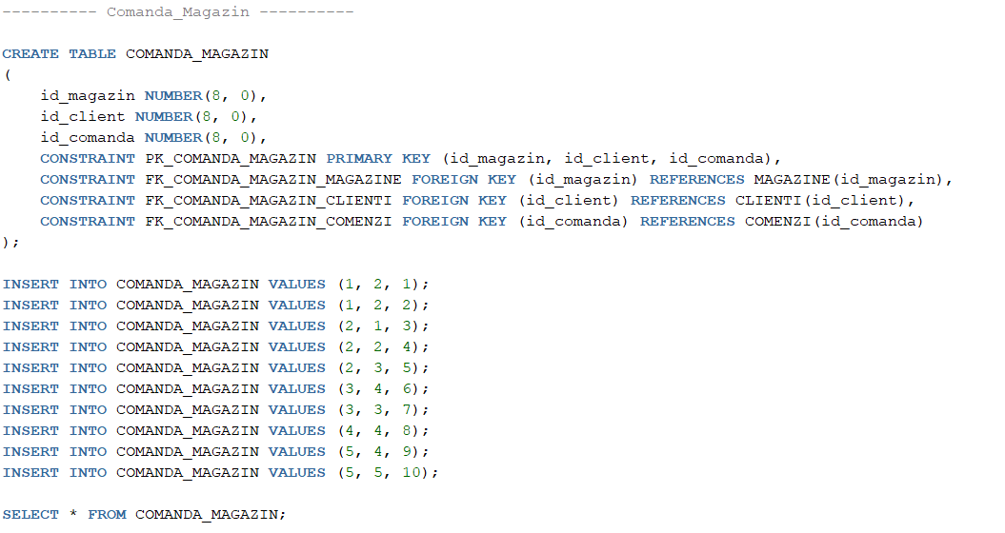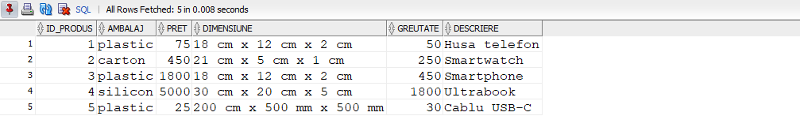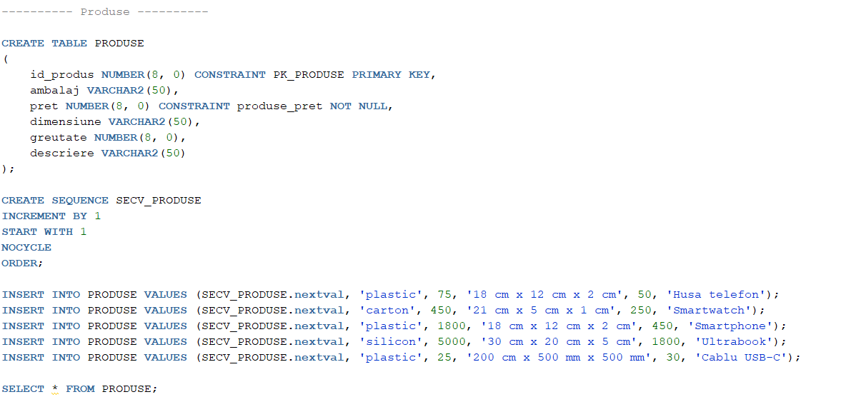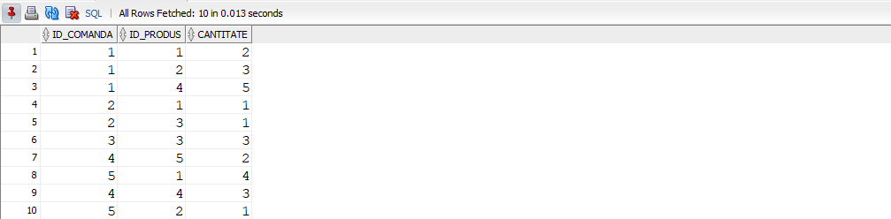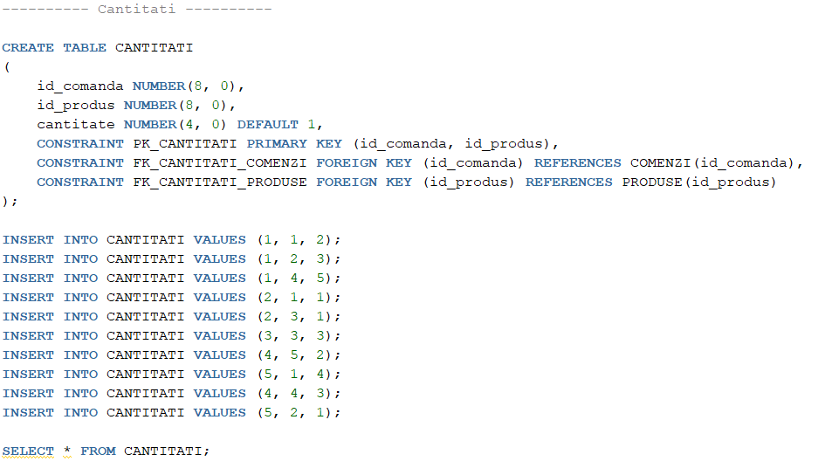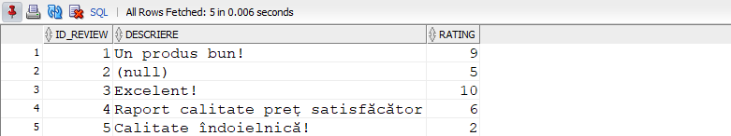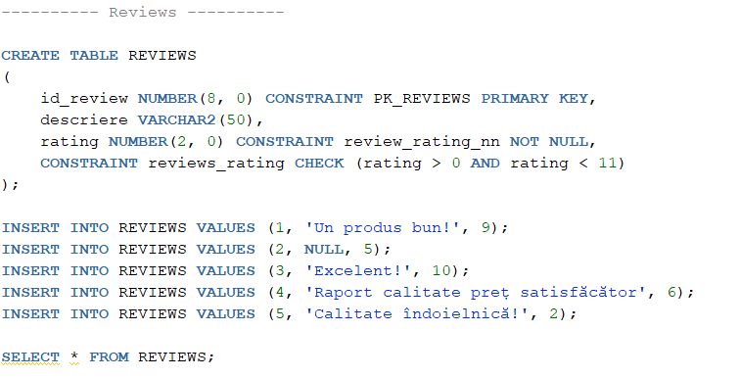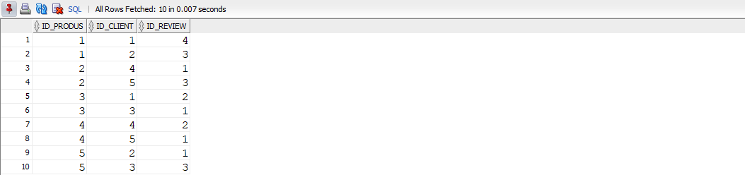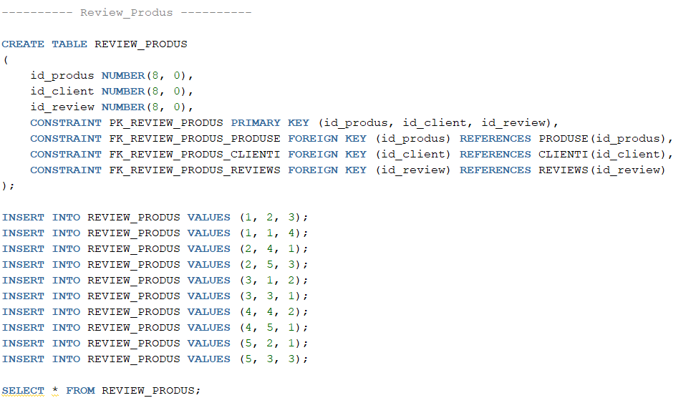

**Cereri complexe – Ex. 11**

**Cereri complexe – Ex. 11**

**Operații cu subcereri – Ex. 12**

**Creare secvență – Ex. 13**

**Creare vizualizare compusă – Ex. 14**

**Creare index optimizare – Ex. 15**

**Cereri speciale – Ex. 16**

**Optimizare cu algebră relațională – Ex. 17**